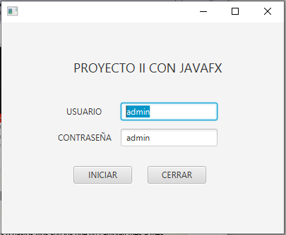

Para poder tener acceso a las funciones desde un menú principal se requiere la validación del usuario, siendo esta un usuario: admin y contraseña: admin, estos se predeterminaron por default, si se desea modificar alguno este mostrar una ventana emergente informando que tiene un Acceso Denegado.

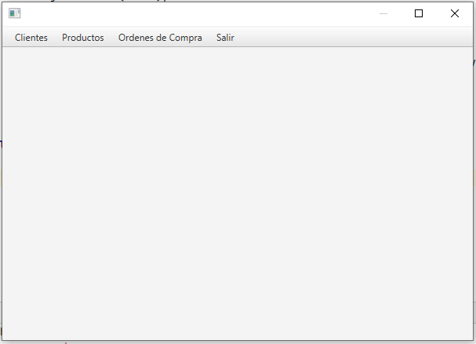

Después de logearse, se permite tener ingreso a los menús Cliente, productos, ordenes de compra. Cada opción cuenta con un desplegable para poder crear, modificar y eliminar datos, según su tipo están opciones permiten almacenar dentro de una vista de tabla los datos.

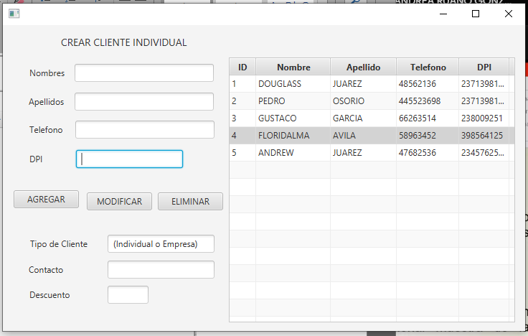

Interfaz Cliente: se permite registrar un cliente Individual dentro de una tabla vista, con la opción de crear, modificar o eliminar, para crear se requiere los datos NOMBRE, APELLIDO, TELEFONO Y DPI, y basta con la acción en el botón AGREGAR para que sea almacenada en la tabla Grid, es importante saber que el ID es generado automáticamente con auto incrementación por cada ingreso.

Para modificar, es necesario selección la fila según su ID, este se agregara al textfiel para la respectiva modificación y para salvar el cambio bastara con la acción del botón MODIFICAR.

Para Eliminar, es necesario la selección de la fila no deseada y con el evento clic en el botón Eliminar este se borrara de la tabla view.

Nota de no cumplirse con los datos una ventana emergente nos notificara que el formato es invalido.

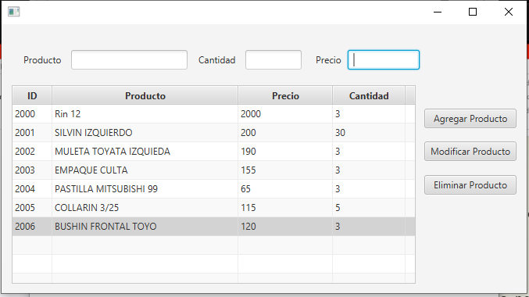

Interfaz Producto: se permite registrar un producto dentro de una tabla vista, con la opción de crear, modificar o eliminar, para salvar los datos se requiere Producto, Precio y Cantidad. bastara con la acción en el botón AGREGAR PRODUCTO para que sea almacenada en la tabla. es importante saber que el ID es generado automáticamente con auto incrementación por cada ingreso.

Para modificar un Producto, es necesario selección la fila según su ID, este se agregara al textfiel para la respectiva modificación y para salvar el cambio bastara con la acción del botón MODIFICAR PRODUCTO.

Para Eliminar, es necesario la selección de la fila no deseada y con el evento clic en el botón ELIMINAR PRODUCTO este se borrara de la tabla view.

Nota de no cumplirse con los datos una ventana emergente nos notificara que el formato es invalido.

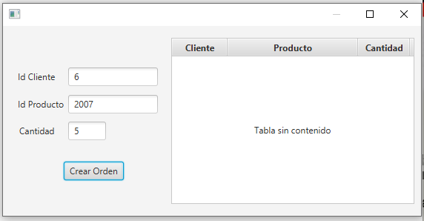

En la orden de compra debe indicarse el id cliente, del producto y la cantidad de ítems que se llevaran del producto, este se agregar a la vista de la tabla.

Nota de no cumplirse con los datos una ventana emergente nos notificara que el formato es invalido.